Brindamos acceso a tecnología de comunicación a distancia a los consumidores de NJ con pérdida combinada de audición y visión.

Lista de control de elegibilidad
Los criterios para que una persona califique para participar en el Programa iCanConnect son:
- Discapacidad: debe tener una pérdida combinada de audición y visión y proporcionar documentación que confirme el diagnóstico e incluir lo siguiente junto con la solicitud firmada:
□ Audiograma e □ Informe de la visión

- Finanzas: generalmente esto se basa en los ingresos del hogar, por lo que debe proporcionar documentación de todas las personas que viven en el hogar, o presentar pruebas de que participa en un programa de asistencia gubernamental, lo cual le haría elegible automáticamente:
  - Estado de cuenta del Ingreso Suplementario de Seguridad (Supplemental Security Income; SSI)
□ Carta indicando que “el SSI es la única fuente de ingreso”
  - Asistencia Federal para Vivienda Pública (Sección 8)
  - Medicaid
  - Programa de Asistencia para Gastos de Energía para Hogares de Bajos Ingresos
  - Asistencia Temporal para Familias Necesitadas
  - Programa de Asistencia Nutricional Suplementaria (Cupones para alimentos)

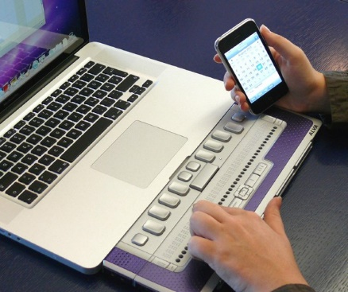
“
…el equipo realmente me ha cambiado la vida. ”
Consumidor multi-funcionando entre el Macbook, con pantalla braille en la mano izquierda, y el iPhone de Apple en la derecha. Fotografía cortesía de Kurt Harders / www.tes.com
VEA SI CALIFICA 609.771.2711

A QUIÉN SERVIMOS
iCanConnect/NJ proporciona equipos de telecomunicaciones GRATUITOS a las personas elegibles con una pérdida combinada de audición y visión. Los programas de iCanConnect/NJ garantizan que los consumidores de todo el estado de New Jersey tengan acceso a los equipos y la capacitación necesarios para disfrutar de los beneficios de la tecnología de comunicación a distancia y comunicarse con sus familiares y amigos.
LO QUE BRINDAMOS
Existe una amplia gama de tecnologías de la comunicación que se adaptan a las distintas necesidades de quienes padecen una pérdida combinada de audición y visión. Un especialista calificado del programa le ayudará a identificar el equipo que satisfaga sus necesidades y, una vez que reciba el nuevo equipo, podrá recibir capacitación.
ALGUNOS DE LOS ARTÍCULOS DISPONIBLES:
- computadoras de escritorio • dispositivos inalámbricos
- computadoras portátiles • lectores de pantalla
- tabletas • software de accesibilidad
- teléfonos y mucho más...
Para obtener más información, comuníquese con: iCanConnect/NJ
iCanConnect@tcnj.edu
Teléfono: 609-771-2711 • Fax: 609-637-5144
www.icanconnect.org/new-jersey
COLABORADORES EN NJ:

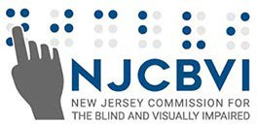
THE COLLEGE OF NEW JERSEY
CENTER FOR SENSORY AND COMPLEX DISABILITIES

